МБОУ Пешковская СОШ
Урок здоровья 4-а класс
«Чтоб болезней не бояться, надо спортом заниматься»
(практическое занятие)
Цели: - формировать навыки здорового образа жизни, интерес к активному отдыху
- развивать память смекалку, речь учащихся;
- воспитывать опрятность, желание соблюдать чистоту дома и в школе.
Ход занятия
Учитель: - Здравствуйте, дорогие друзья! Я говорю вам «здравствуйте», а это значит, что я всем вам желаю здоровья! Задумывались вы когда-нибудь о том, почему в приветствии людей заложено пожелание друг другу здоровья? Наверное, потому, что здоровье для человека – самая главная ценность. Но, к сожалению, мы начинаем говорить о здоровье лишь тогда, когда его теряем. До середины XX века считалось, что здоровье – это отсутствие болезней. Но у человека ничего не болит, а память плохая. Разве он здоров? Здоровье – это не просто отсутствие болезней, это состояние физического, психологического и социального благополучия. Главные факторы здоровья: движение, питание, режим, закаливание.
Я предлагаю отправиться в гости к докторам «Солнышко», «Чистая вода», «Правильная осанка», Разум», «Активный отдых», «Правильное питание», которые познакомят нас с занятиями активного отдыха.

1.Доктор «Солнышко»
Загадка
В воду садится, а мокрым не бывает.
Виден край, да не дойдёшь.
Игра «приглашение»
Игроки становятся по кругу, а водящий находится в центре. По команде учителя водящий приближается к любому игроку, даёт ему в руки предмет и делает какое- то движение (например, хлопает в ладоши), приглашённый игрок должен повторить движение и встать перед водящим. Затем они оба приближаются к другому игроку и , выполняя вдвоём тоже самое, пригашают его. Приглашённые игроки двигаются в колонне по одному. По сигналу учителя игроки разбегаются и стараются занять свои места. Водящий также пытается занять чьё-либо место. Игрок, оставшийся без места, становится водящим.

2. «Доктор чистая вода»

Если руки наши в ваксе,
Если на нос сели кляксы,
Кто тогда нам первый друг,
Снимет грязь с лица и с рук?
Без чего не может мама
Ни готовить , ни стирать?
Без чего мы скажем прямо
Человеку умирать?
Чтобы лился дождик с неба,
Чтоб росли колосья хлеба,
Чтобы плыли корабли,
Чтоб варились кисели,
Чтобы не было беды –
Жить нельзя нам без ….
(воды)

- Я предлагаю вам выполнить физминутку
Льётся чистая водица
Мы умеем сами мыться.
Зубную пасту мы берём,
Крепко щёткой зубы трём.
Моем шею, моем уши,
После вытремся посуше.
Повернёмся мы направо
Повернёмся влево мы.
Голову опустим вниз
И тихонечко садись.

3. «Доктор правильная осанка»
Общеразвивающие упражнения:
«Дровосек»
Возьмите двумя руками «топор», поднимите его над головой, легко и глубоко вздохните, с выдохом сделайте быстрый наклон вперёд, опуская руки вниз. Выпрямитесь, поднимая руки (вдохнув), и снова наклон и удар топора о полено – с восклицанием «раз!»
«Самолёт»
Руки в стороны- в полёт отправляем самолёт. Правое крыло вперёд, левое крыло вперёд. Раз, два, три, четыре – полетел наш самолёт.
«Мельница»
Ветер дует, завывает, нашу мельницу качает. Раз, два ,три, четыре. Три, четыре, раз, два –отдохнуть пришла пора.
«Насос»
А теперь насос включаем, воду из реки качаем. Влево раз. Влево-раз, вправо- два. Потекла ручьём вода. Раз, два, три, четыре, хорошо мы потрудились. (Стойка ноги врозь, 1- наклон влево, правая рука скользит вверх вдоль туловища, 2 – наклон вправо, движения левой рукой)
Упражнения на правильную осанку с мешочками
1. Стоя, руки на пояс, мешочек на голове, Поднимаясь на носки, отвести руки назад, прогнуться, вернуться в исходное положение.
2. Стоя, ноги врозь, руки вниз, мешочек на голове. Поворот туловища влево, руки в стороны, вернуться в исходное положение.
3. Стоя руки вперёд, мешочек на голове. Приседаем на правой, отставив левую ногу назад, вернуться в исходное положение.

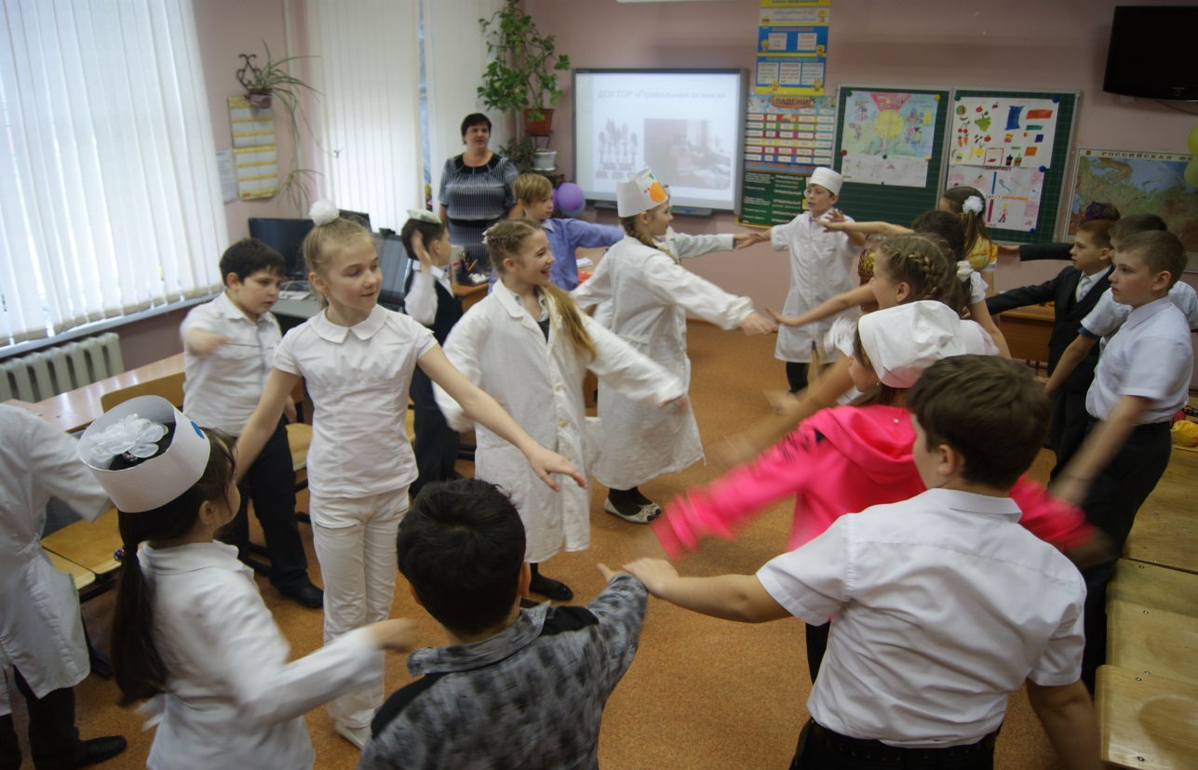

4. «Доктор правильное питание»
Инсценировка стихотворения

Что такое аппетит?

Что такое аппетит? ;
Мама мне о нём твердит.
Говорит она сердито:
— Ты поел без аппетита.
Что такое?
Где он есть?
Почему с ним надо есть?
Жили братья Ап и Тит:
Оба хилые на вид,
Оба слабые, как птички,
Шеи тонкие, как спички,
Кулачки, как пятачки,
Ноги, как былинки.
Вот такие, как ты видишь
Братьев на картинке.
Даже тихий ветерок
Мог легко свалить их с ног,
То у Тита скарлатина,
То у Апа вдруг ангина,
То болит и то болит.
Вот какие Ап и Тит.
Эти братья еле-еле
В день по ложке каши ели,
С уговорами,
С разговорами
С горькими слезами,
С мокрыми глазами.
Их кормили всей семьей,
Собирались всей толпой,
Мама пела и плясала,
Няня сказки им читала,
И играли в ладушки
Дедушки и бабушки,
Чтобы ели Ап и Тит,
Чтобы вызвать аппетит.
Шли однажды Ап и Тит,
Вдруг — комар на них летит,
Не могли они вдвоём
Сладить даже с комаром.
Налетел на них комар,
Раз — удар!
Два - удар!
Да спасибо, что пчела
Комара прогнала.
И пчела как зажужжит:
— Стыдно, братья Ап и Тит!
Вы летите вверх тормашками,
Если встретитесь с букашками,
Потому что еле-еле
Только ложку каши съели,
Нет у вас обоих сил,
И комар вас победил.
Я дарю вам бочку меда
И даю вам срок до года,
Чтоб могли вы через год
Стать сильней, чем бегемот
Утром братья, встав с постели, ;
По тарелке каши съели,
Хлеба — по горбушке,
Молока — по кружке.
Меда попросили,
Медом закусили.
А в обед тарелку щей,
Да погуще им налей,
Чесноком еще приправь,
Будет мало — так добавь.
Из тарелки пар валит—
Уплетают Ап и Тит...
Дедушки и бабушки
Не играют в ладушки, ;
Ходят в магазины,
Носят им корзины
С овощами, фруктами,
С разными продуктами.
Год прошел, и Ап и Тит
Стали бравыми на вид,
Кулаки у них обоих
Стали тверже, чем гранит.
Не страшатся комаров,
Не зовут к ним докторов,
И друзья боятся
С братьями подраться,
Потому что только кит
Так силён, как Ап и Тит.
Вот какие Ап и Тит!
Вот что значит а п п е т ит
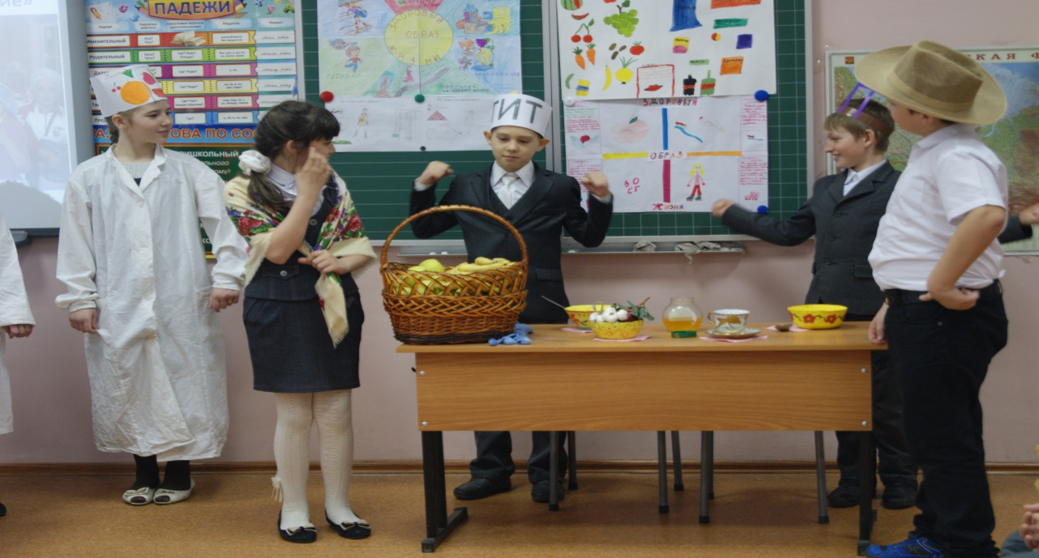
4. «Доктор активный отдых»

Физминутка «Хлопай- топай»
Мы танцуем «Хлопай- топай
Утром, днём и вечером!
Лучший танец – «хлопай- топай»,
Когда делать нечего.
Кем бы ни был ты – отличник,
Иль совсем наоборот, Разучите танец этот
И танцуйте целый год!

Игра «Отгадай чей голосок?»
Дети идут по кругу. В середине водящий закрывает глаза. Учитель указывает на того , кто будет говорить «Скок, скок, скок». Все идут по круг: Мы составили все круг. Повернёмся разом вдруг. А как скажем – Скок, скок, скок- угадай чей голосок.

5. «Доктор разум»
Ромашка с лепестками: «Я и мой организм», «Я и моё настроение», «Я и окружающий мир», «Это я сам», «Я и моя жизнь».
Когда мы веселы, здоровы, то хорошо и радостно всем тем людям, которые нас окружают.
Игра «Добрые слова»
Добрые слова не лень повторять мне трижды в день.
Кузнецу, ткачу, врачу «С добрым утром!»- я кричу.
«Добрый день!»- кричу я вслед всем идущим на обед.
«Добрый вечер!» - так встречаю всех, домой спешащих к чаю.
Ведущий бросает мяч любому из игроков, который говорит одно из добрых слов и возвращает мяч ведущему.
Игра «Пишущая машинка».
Каждый игрок получает название буквы алфавита. Ведущий произносит фразу: «В здоровом теле - здоровый дух. Дети начинают печатать, первая буква называет себя и хлопает в ладоши, к ней присоединяется следующая.

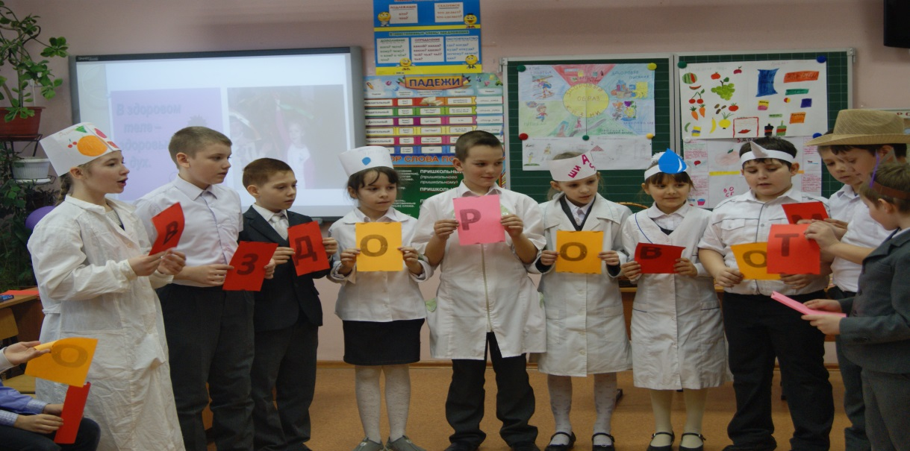
Желаю вам цвести, расти, копить, крепить здоровье.
Оно для дальнего пути главнейшее условие.
Пусть каждый день и каждый час вам новое добудет.
Пусть добрым будет ум у вас, а сердце умным будет.
Вам от души желаю я ,друзья, всего хорошего.
А всё хорошее, друзья, даётся нам недёшево.
Вместе: Будем здоровы!
Ведущие угощают всех фруктами.

